
O resursă educațională internațională privind lumea microbilor și bolile.
Planuri de lecție, fișe de lucru și activități.

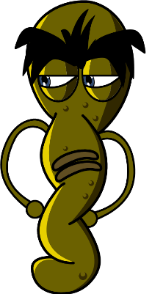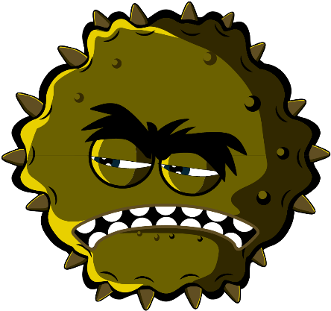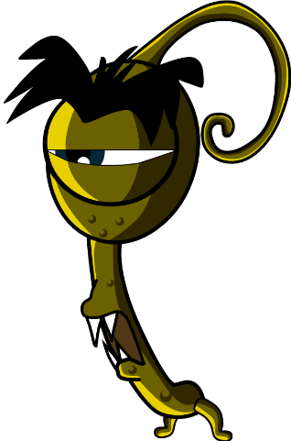

Primii ani (3-5 ani)

Bun venit la e-Bug

e-Bug își propune să le prezinte copiilor din mediul educațional lumea microbilor și a antibioticelor. Proiectul cuprinde o serie de auxiliare curriculare (pentru Primii ani [Early Years], Etapele cheie [Key Stage, KS] 1, 2, 3 și 4) care îndeplinesc standardele educaționale ale Departamentului de Educație pentru învățământul primar și secundar.
Această resursă a fost elaborată de Agenția de siguranță sanitară din Marea Britanie (UK Health Security Agency) – cunoscută anterior ca Departamentul de Sănătate Publică din Anglia (Public Health England,) în colaborare cu 17 țări partenere UE, în vederea promovării interesului în știință și a îmbunătățirii cunoștințelor tinerilor și a capacității lor de înțelegere a microbilor, prevenirii și controlului infecțiilor și a utilizării prudente a antibioticelor, ajutându-i astfel să fie proactivi în protejarea sănătății lor. Planurile de lecție pot fi folosite secvențial sau ca activități individuale elaborate astfel încât să se poată desfășura în ore de curs de 50 de minute. Aceste instrumente pot fi folosite în mod liber de către profesori și fotocopiate pentru a fi utilizate în clasă, însă este strict interzisă vânzarea acestora.
Peste 27 de țări s-au implicat la nivel global în proiectul e-Bug, iar resursele au fost evaluate cu ajutorul a peste 3000 de copii din Anglia, Franța și Republica Cehă. Pachetul e-Bug este însoțit de un site web de pe care pot fi descărcate toate resursele, videoclipurile, imaginile și activitățile suplimentare ale pachetului (www.e-bug.eu).

Mulțumim tuturor persoanelor implicate în elaborarea acestei resurse care va ajuta următoarea generație de adulți să folosească antibioticele într-un mod mai înțelept. Dorim să mulțumim îndeosebi profesorilor și elevilor din Regatul Unit și Europa, care au participat în focus grupuri și în procesul de evaluare și au contribuit la crearea unor materiale care nu sunt doar distractive și interesante, ci și eficiente. Sperăm să vă facă plăcere să folosiți e-Bug și să descoperiți un material auxiliar de neprețuit pentru clasa dvs. Dacă doriți să fiți la curent cu cele mai recente resurse sau cu proiectele noastre de cercetare și dezvoltare, vă rugăm să vă înregistrați la newsletterul nostru trimestrial pe: www.e-bug.eu/uk-newsletter

Feedbackul profesorilor este foarte valoros pentru noi. Comentariile dvs. vor ajuta la creșterea și dezvoltarea resursei e-Bug. Vă rugăm să trimiteți orice comentariu, întrebare sau sugestie către: Primary Care and Interventions Unit UK Health Security Agency Twyver House, Bruton Way Gloucestershire GL1 1DQ

Sau, alternativ, să vizitați site-ul web e-Bug și să ne contactați la www.e-bug.eu/uk-contact-us

Echipa e-Bug

Fiecare secțiune din acest pachet conține planurile de lecție detaliate, fișele de lucru ale elevului și suporturile de curs, dintre care o parte sunt disponibile în format MS PowerPoint pentru a fi proiectate pe tabla din clasă, precum:
- Activități bazate pe întrebări creative pentru promovarea învățării active
- Obiectivele principale ale lecției care să consolideze înțelegerea de către elevi a importanței microbilor, precum și a răspândirii, tratării și prevenției acestora
- Activități care încurajează elevii să fie mai responsabili privind sănătatea lor
- Activități axate pe importanța utilizării responsabile a antibioticelor


Primii ani

Informații recapitulative pentru profesor
Am inclus informații generale opționale pentru fiecare temă a pachetului care să vă ajute să vă planificați lecțiile și să prezentați tema elevilor.

Igiena mâinilor
Școlile reprezintă raiul potențialilor microbi dăunători, care se pot răspândi rapid de la un copil la altul prin atingere. Pielea noastră secretă, în mod natural, un ulei care ajută la menținerea umidității acesteia și oprește murdărirea sa excesivă. Acest ulei însă reprezintă locul ideal pentru dezvoltarea și multiplicarea microbilor și îi ajută să rămână „lipiți” de piele. Deși mâinile noastre sunt, în mod natural, acoperite de bacterii benefice (cunoscute și ca floră), acestea pot strânge cu ușurință microbii dăunători din mediul înconjurător (de exemplu, de acasă, de la școală, din grădină, de pe animale, în general, dar și de pe cele de companie, de pe mâncare), de pe suprafețe și chiar din aer. Acești microbi dăunători se pot răspândi rapid și ușor de la un copil la altul prin atingere și ne pot slăbi sănătatea, dacă sunt înghițiți. Spălatul pe mâini reprezintă una dintre cele mai bune modalități de a opri răspândirea microbilor dăunători și ne ajută să nu ne îmbolnăvim.
Spălarea mâinilor doar cu apă, chiar și cu apă rece, va elimina murdăria și impuritățile vizibile. Însă este necesară utilizarea săpunului pentru a „sparge” uleiul de pe suprafața mâinilor în care sunt prinși microbii. În locurile în care nu sunt disponibile apă și săpun, se pot folosi dezinfectantele de mâini. După posibilități, se recomandă utilizarea săpunului lichid în locul celui solid, în special dacă acesta este folosit de mai multe persoane. Mâinile trebuie spălate:
- Înainte, în timpul și după pregătirea alimentelor
- După utilizarea toaletei – după contactul cu animale sau cu materiile fecale ale acestora
- După tuse, strănut sau suflatul nasului
- În caz de boală sau dacă ne-am aflat în contact cu o persoană bolnavă
- După activitățile de joacă în aer liber
Dezinfectanții de mâini cu ingrediente precum alcoolul funcționează prin distrugerea microbilor pe măsură ce se usucă, însă nu omoară toate tipurile de microbi dăunători și nu îndepărtează impuritățile vizibile sau alte substanțe de pe piele. Prin urmare, dezinfectanții de mâini nu ar trebui utilizați la modul general după mersul la toaletă.

Igiena respiratorie
Infecțiile respiratorii sunt infecții care apar în plămâni, piept, sinusuri, nas și gât, precum tusea și răcelile, gripa și pneumonia. Aceste infecții se pot răspândi de la o persoană la alta pe cale aeriană, prin contactul dintre persoane (atingerea mâinilor, îmbrățișări, pupici) sau prin atingerea suprafețelor contaminate. Microbii se pot răspândi intrând în nasul sau ochii unei persoane neinfectate, în momentul în care aceasta își atinge fața cu mâinile contaminate. Cel mai comun mod de a răspândi infecția este prin tuse și strănut. Strănutul este un mod prin care corpul nostru încearcă să scape de microbii dăunători și de particulele de praf pe care este posibil să le fi inhalat. Praful și microbii dăunători pot rămâne prinși în firele de păr din nas și îl pot gâdila sau ne pot irita fundul gâtului sau plămânii. Nasul trimite un mesaj înspre creier care, la rândul său, îl trimite înapoi către nas, gură, plămâni și piept, spunându-le să elimine iritația. În caz de răceală și gripă, milioanele de particule de virus sunt expulzate rapid și contaminează suprafețele pe care aterizează, precum alimentele sau mâinile noastre.
Răceala și gripa sunt cele mai des întâlnite boli în locurile frecventate de copii și posibil printre cele mai contagioase. COVID-19 este numele bolii cauzate de virusul SARS-CoV-2 și poate fi foarte contagioasă. Dat fiind că răcelile, gripa și COVID-19 sunt cauzate de virusuri, acestea nu pot fi tratate cu antibiotice. Atunci când răcim sau luăm gripă, se recomandă, în general, să ne odihnim și să consumăm multe lichide iar, dacă simptomele persistă, este necesar să ne adresăm medicului sau farmacistului local. Simptomele răcelilor și gripei includ durerile de cap, durerile în gât și febra. Răcelile mai pot provoca și curgerea nasului. Multe dureri în gât asociate răcelilor și gripei sunt cauzate de virusul aflat în gât care îl inflamează și îl irită. Respirația pe gură face gâtul să se simtă uscat, iar tusea continuă poate agrava durerile în gât și poate contribui la senzația de gât dureros.
Învățarea unei bune igiene respiratorii de la vârste fragede, precum acoperirea gurii când strănutăm sau tușim și spălarea frecventă a mâinilor timp de 20 de secunde, poate ajuta la prevenirea răspândirii acestor infecții. Aceasta este îndeosebi importantă la începutul sezonului de răceală/gripă din anotimpul rece al fiecărui an. În mod natural, atunci când strănutăm ne vine din reflex să ducem mâinile spre față, dar este important să înlocuim acest obicei cu noi măsuri de igienă respiratorie pentru a reduce răspândirea infecției:
Acoperiți strănutul, aruncați șervețelele și spălați-vă în mod regulat pe mâini.
Prinde-l: acoperiți-vă gura și nasul cu un șervețel. Dacă nu aveți un șervețel, acoperiți cu partea de sus a mânecii sau cu cotul (nicidecum cu mâinile).
- Aruncă-l: aruncați șervețelul folosit imediat pentru a evita răspândirea infecției pe suprafețe sau la alte persoane.
- Omoară-l: spălați-vă bine pe mâini cu apă și săpun sau cu dezinfectant de mâini, dacă nu aveți acces la apă și săpun, imediat după ce ați aruncat șervețelul la coșul de gunoi.
Putem ajuta la împiedicarea răspândirii acestor infecții (precum gripa și COVID-19) vaccinându-ne. Consultați linkurile autorităților publice privind ce tip de vaccin antigripal este necesar în fiecare an.
Mai multe cunoștințe despre igiena respiratorie vă oferă posibilitatea de a vorbi cu elevii despre vaccinări, o astfel de vaccinare fiind cea antigripală anuală, cu care este posibil ca elevii să fie familiarizați.

Igiena orală
În mod normal, primii dinți ies din gingii (erup) în jurul vârstei de 6 luni, copiii urmând a avea un set complet de 20 de dinți de lapte (primari) până la vârsta de 2 ani jumate. În jurul vârstei de 6 ani, erup primii noștri molari permanenți, iar dinții primari din față încep să se clatine și să cadă (se exfoliază), fiind înlocuiți cu dinții permanenți (de adult). În medie, până la vârsta de 12 ani, ne pierdem toți dinții de lapte și avem 32 de dinți de adult care, dacă sunt îngrijiți adecvat, pot dura toată viața.
Bacteriile se pot dezvolta pe dinți, strângându-se pentru a forma o substanță lipicioasă denumită placă dentară. Aceasta poate fi observată în gură ca o linie cremoasă în jurul dinților sau câteodată se poate simți cu limba ca un strat „de pânză”. Dacă placa nu este îndepărtată în mod regulat sau dacă regimul alimentar conține frecvent doze mari de zahăr, bacteriile din placă pot cauza deteriorarea dinților (carii).
Atunci când consumăm alimente și băuturi cu zahăr, bacteriile din placă se pot folosi de zaharuri pentru a produce acid. În timp, acesta poate dizolva suprafața exterioară a dinților (smalțul). Pe măsură ce tot mai mult smalț se dizolvă, apare o gaură (cavitate). Pe măsură ce procesul de cariere continuă, bacteriile pot ajunge la nerv și cauza dureri de dinți.
Dacă nu este administrat niciun tratament stomatologic, deteriorarea dinților (cariile) se poate răspândi, iar bacteriile pot penetra nervul, conducând la inflamarea osului și a structurilor din jur ale dintelui, ceea ce poate provoca abcese (umflături în gingie) pline de puroi. Din această cauză veți începe să vă simțiți rău, iar dintele va trebui, de obicei, scos (extras).
Sănătatea dentară este extrem de importantă: peste 23% din copiii din Anglia au carii, acestea reprezentând principalul motiv pentru care copiii cu vârste între 5 și 9 ani sunt internați în spital. Vestea bună este că apariția cariilor poate fi prevenită prin limitarea dăților în care consumăm alimente și băuturi cu zahăr adăugat, prin spălarea dinților de două ori pe zi cu o pastă de dinți cu fluor și prin vizite regulate la medicul stomatolog pentru a verifica starea dinților și a gingiilor.
Fluorul din pasta de dinți ajută la întărirea dinților și încetinește procesul de cariere. Momentul esențial de periere a dinților cu pasta de dinți cu fluor este înainte de a ne culca. Pentru a nu uita, cel mai indicat este să adăugați spălatul pe dinți în rutina dvs. de igienă zilnică de două ori pe zi, dimineața și seara.

Obiceiurile alimentare sănătoase
În Regatul Unit, 34% din elevii din clasele primare sunt în prezent supraponderali, copiii consumând de trei ori mai mult zahăr decât ar trebui. Jumătate din zahărul consumat de copii provine din gustările nesănătoase și din băuturile cu zahăr. Fructele și legumele continuă să reprezinte cea mai sănătoasă opțiune de gustări.

Toate planurile de lecție și materialele suport incluse în acest pachet pot fi descărcate ca șabloane editabile de pe site-ul web e-Bug

Primii ani

Răspândirea infecției: Igiena mâinilor

Lecția 1: Igiena mâinilor
Luând parte la un experiment în clasă, copiii vor învăța de ce este important să ne spălăm corect pe mâini și care este cea mai bună metodă și ordinea corectă a pașilor de spălare a mâinilor.

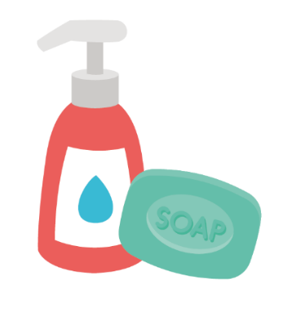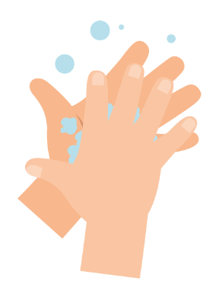

Obiectivele lecției

Toți elevii vor:
- Înțelege că ne spălăm pe mâini pentru a elimina agenții patogeni (microbii).
- Înțelege ordinea pașilor de spălare a mâinilor și de suflare a nasului.
- Înțelege cum să ne suflăm nasul pentru a diminua riscul de transmitere a infecției.

Legături interdisciplinare

Comunicare și dezvoltarea limbajului
- Ascultarea și atenția
- Înțelegerea
- Vorbirea

Dezvoltarea fizică
- Sănătate și autonomie

Artă și design
- Explorarea și utilizarea mijloacelor media și a materialelor

 Lecția 1: Igiena mâinilor

Resurse materiale necesare

Activitate: Mâinile balon

Pentru copil:
- Mănuși din plastic/vinil de unică folosință

Pentru grup sau clasă:
- Un recipient
- Apă
- Săpun de mâini
- Un marker negru nepermanent

Activități suplimentare: Cartonașele pentru spălarea mâinilor și suflarea nasului

Pentru clasă
- TS (fișa profesorului) 1: Cartonașele pentru spălarea mâinilor și suflarea nasului

Activități suplimentare: Activitatea de ordonare a imaginilor

Pentru copil/grup
- SW (fișa de lucru a elevului) 1: Activitatea de ordonare a imaginilor
- Lipici, hârtie sau cartoane

Activități suplimentare: Diagrama spălării mâinilor

Pentru copil:
- SW2 e-Bug: Mâini sănătoase: Diagrama progresului de spălare a mâinilor

Materiale suport
- TS1: Cartonașele pentru spălarea mâinilor și suflarea nasului
- SW1: Activitatea de ordonare a imaginilor (aranjați pașii de spălare a mâinilor în ordinea corectă)
- SW2 e-Bug: Mâini sănătoase: Diagrama progresului de spălare a mâinilor

Pregătire prealabilă
- Umpleți un recipient cu apă cu săpun
- Umflați mănușile de vinil cu aer și prindeți partea de jos a acestora pentru a crea niște baloane în formă de mâini
- Desenați cercuri și puncte pe mănușile din balon cu un marker nepermanent care să semene cu agenții patogeni

Lecția 1: Igiena mâinilor

Cuvinte cheie
Igienă
Săpun
Infecție

Sănătate și siguranță
Asigurați-vă că niciun copil nu este alergic la săpun sau că nu are o piele sensibilă.
Pentru o activitate de microbiologie sigură în clasă, consultați CLEAPPS
www.cleapps.org.uk

Linkuri web
www.e-Bug.eu/eng/EYS/lesson/Hand-Hygiene

Introducere
Pentru a le prezenta elevilor conceptul de microbi, puteți consulta secțiunea cu informațiile recapitulative pentru profesor pentru mai multe informații.
- Începeți lecția întrebând în clasă câți copii s-au spălat pe mâini în ziua respectivă. Întrebați-i de ce s-au spălat pe mâini (pentru a îndepărta mizeria sau microbii care ar putea exista pe mâini) și ce s-ar întâmpla dacă nu s-ar fi spălat pe mâini (s-ar putea îmbolnăvi deoarece înghit microbii de pe mâini).
- Vorbiți cu copiii despre cum ne folosim tot timpul mâinile și cum acestea adună pe ele milioane de microbi în fiecare zi. Deși mare parte dintre aceștia sunt inofensivi, unii microbi pot fi dăunători. Explicați cum răspândim microbii prietenilor și celorlalte persoane prin atingere și că din acest motiv ne spălăm pe mâini.
- Descrieți momentele cheie în care ar trebui să ne spălăm pe mâini (în special după ce am folosit toaleta și înainte de a mânca).
- Explicați copiilor că urmează să participe la o activitate care le va arăta cum acoperă microbii toată suprafața mâinilor și cum îi putem îndepărta cel mai bine.

Activitate
- Demonstrați elevilor cum să spele markerul de pe mâinile balon cu apă și săpun.
- Oferiți fiecărui copil câte o mănușă balon acoperită cu microbi (desenați cu markerul nepermanent).
- Copiii trebuie să spele pe rând în totalitate mâinile balon frecând urmele de marker de pe acesta în recipientul cu apă și săpun.
- Purtați o discuție cu copiii despre cele observate. Cât de mult timp a durat ca toți microbii să dispară? De ce credeți că este important să ne spălăm pe mâini? Ar fi funcționat dacă nu am fi folosit săpun?
Copiii ar trebui să observe că este mult mai ușor să spălăm urmele de marker cu apă cu săpun.

Acum vizitați e-bug.eu/eng/EYS/ lesson/Hand-Hygiene pentru a viziona demonstrația NHS (Serviciul Național de Sănătate din Regatul Unit) și cântecul UKHSA (Agenția de Securitate Sanitară din Regatul Unit) despre spălatul pe mâini pentru ca tehnica corectă să fie mai ușor reținută de către copii.

Discuție
- Discutați împreună cu copiii de unde au apărut microbii de pe mâinile balon. Subliniați faptul că nu toți microbii de pe mâini sunt dăunători, că există și microbi benefici pe mâinile lor.
- Subliniați faptul că trebuie să ne spălăm bine pe mâini. Atrageți-le atenția că microbilor le place să se ascundă între degete și sub unghii. Este important să știm CÂND și CUM să ne spălăm bine pe mâini pentru a preveni răspândirea microbilor și o eventuală infecție. Atunci când trebuie să strănutați și nu vă puteți spăla pe mâini, puteți să strănutați sau să tușiți în mânecă/cot.

Activități suplimentare

Cartonașele pentru spălarea mâinilor și suflarea nasului
TS1 constituie un suport de lecție util. Cartonașele pot fi decupate și laminate pentru a fi utilizate pe viitor sau aranjate pe tablă. Cereți copiilor să spună ce văd în imagini, cuvântul corect fiind afișat pe cartonaș.

Activitatea de ordonare a imaginilor
Înmânați SW1 unui copil sau grupului. Oferiți-le hârtie, carton și lipici și cereți copiilor să aranjeze cartonașele în ordinea corectă și să le lipească pe hârtie sau carton cu lipici.

Diagrama spălării mâinilor
SW2 prezintă o diagramă a spălatului pe mâini care le permite copiilor să noteze și să țină evidența spălărilor pe mâini pe parcursul unei săptămâni de școală. Tipăriți fișa și înmânați-o fiecărui copil. Această activitate poate fi desfășurată în clasă sau ca temă de casă pentru a consolida obiceiul de spălare a mâinilor.

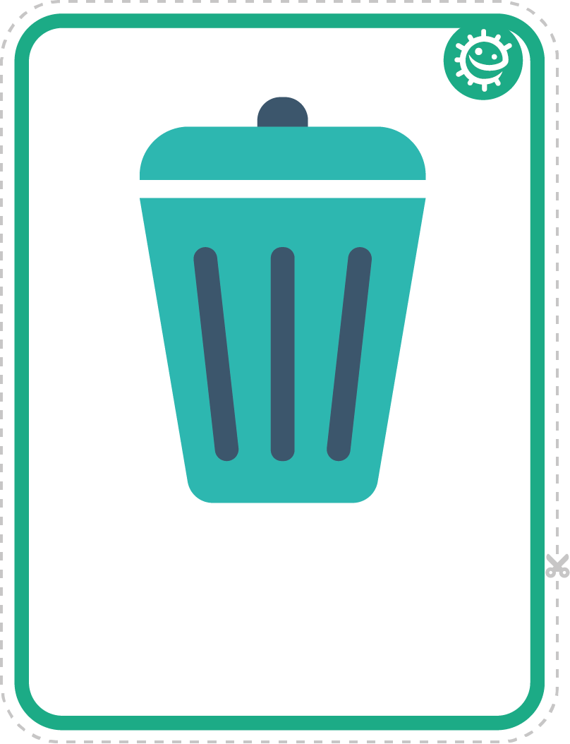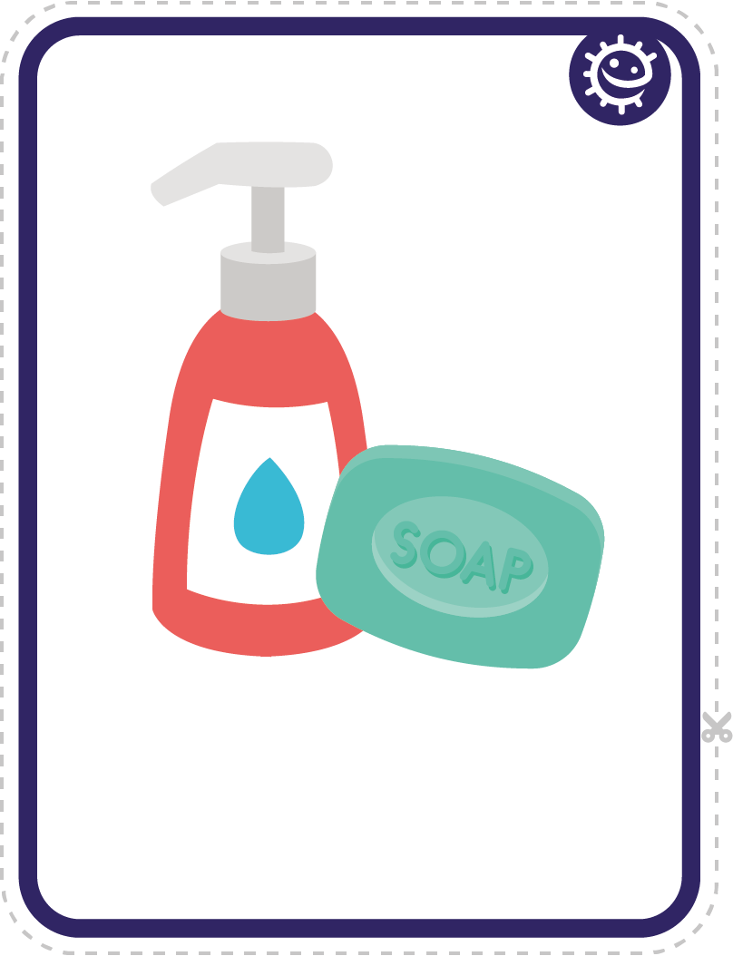

TS1: Cartonașele pentru spălarea mâinilor și suflarea nasului
Coș de gunoi
Săpun

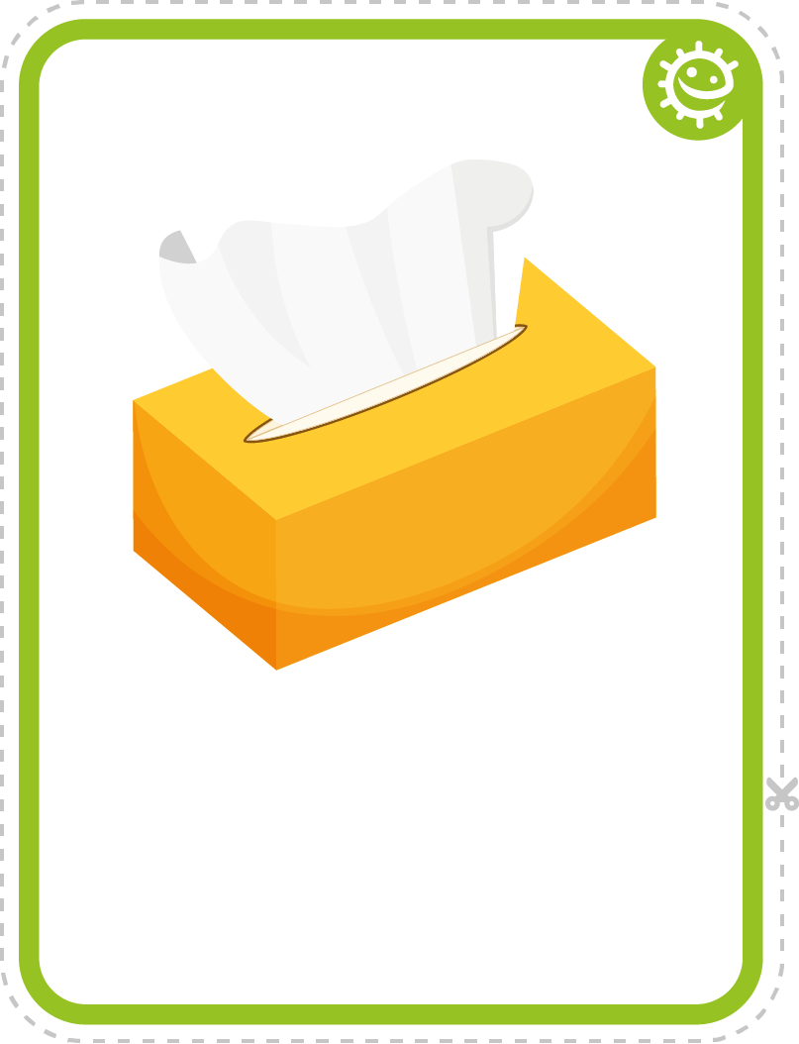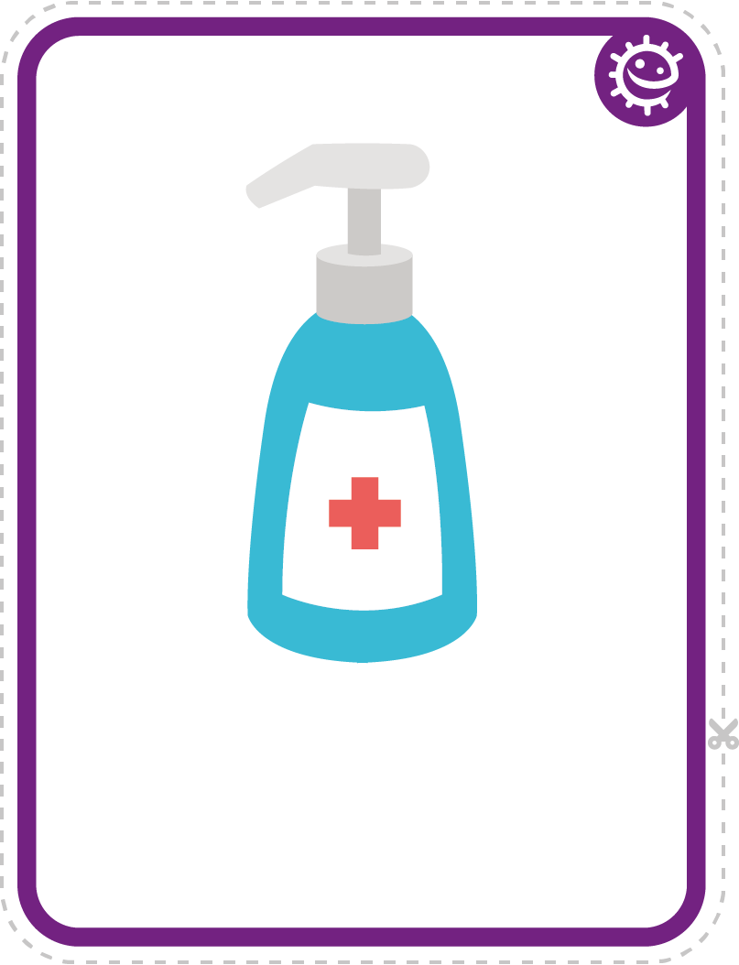
Șervețel
Dezinfectant de mâini

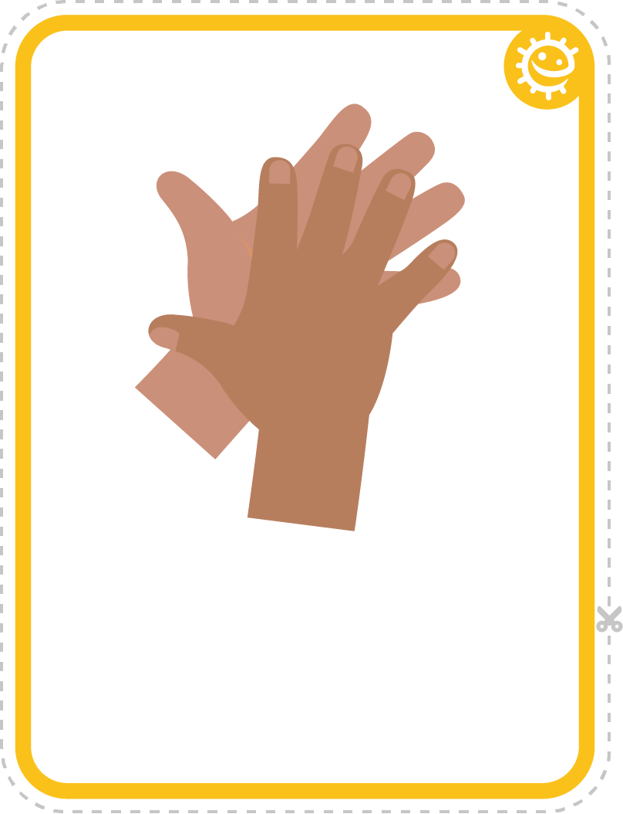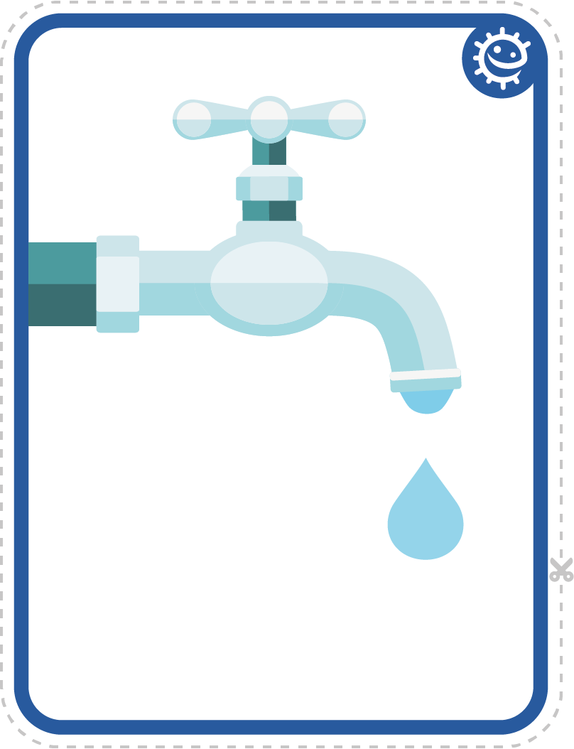
Mâini
Robinet

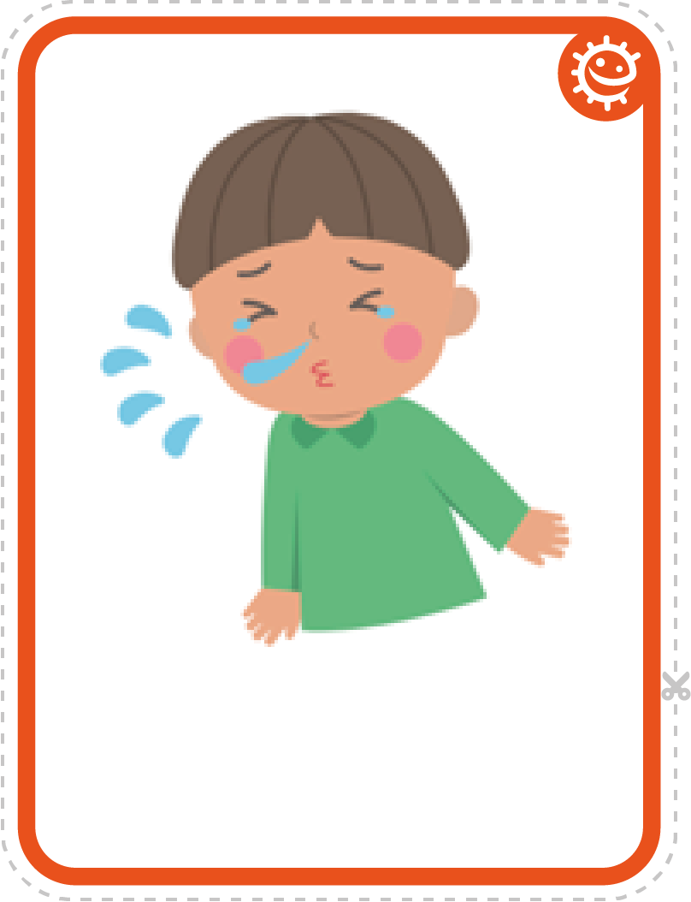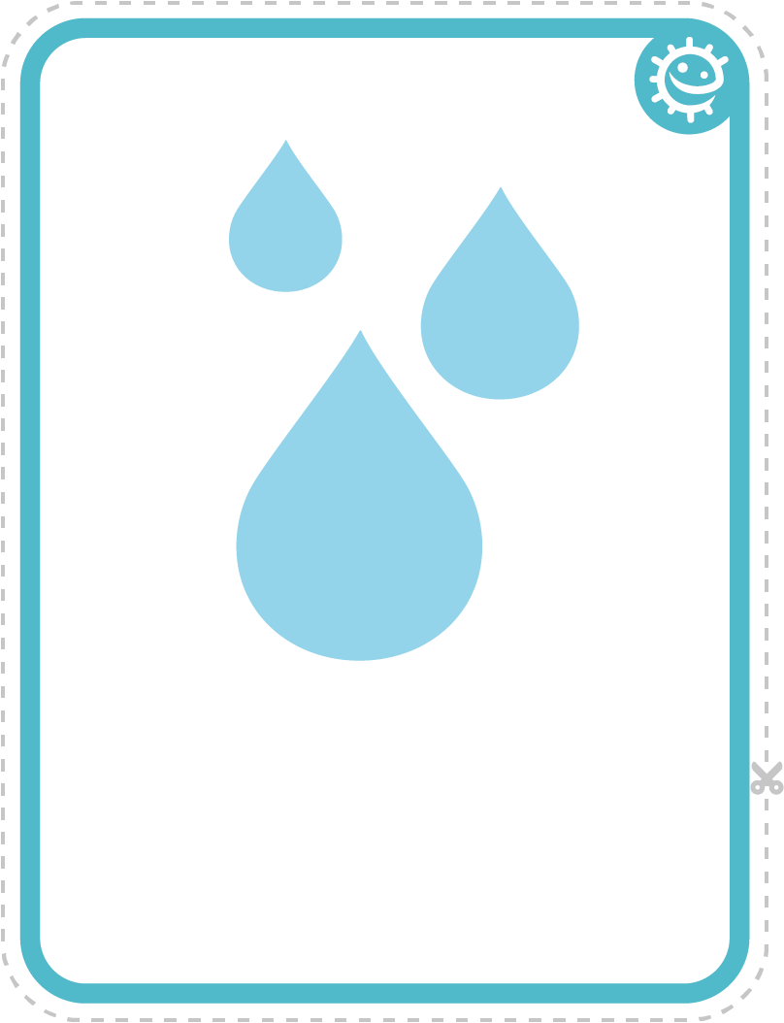
Strănut
Apă

SW1: Activitatea de ordonare a imaginilor (aranjați pașii de spălare a mâinilor în ordinea corectă)

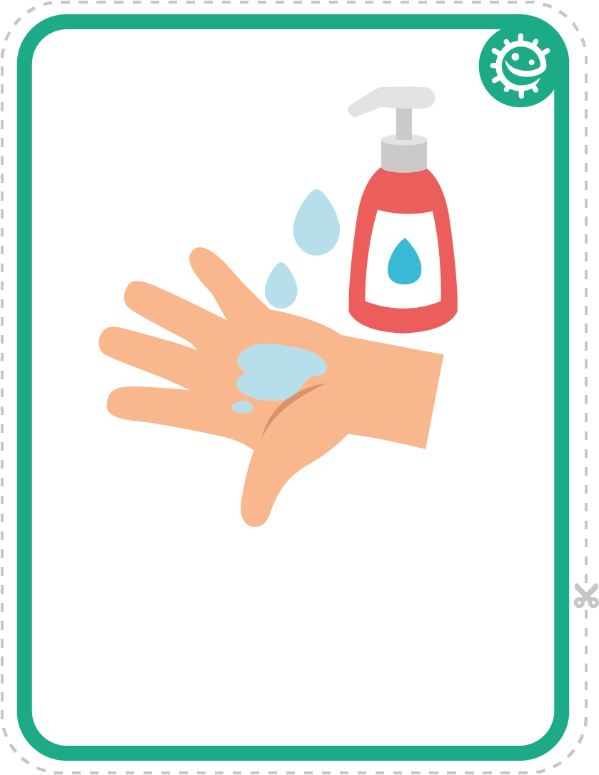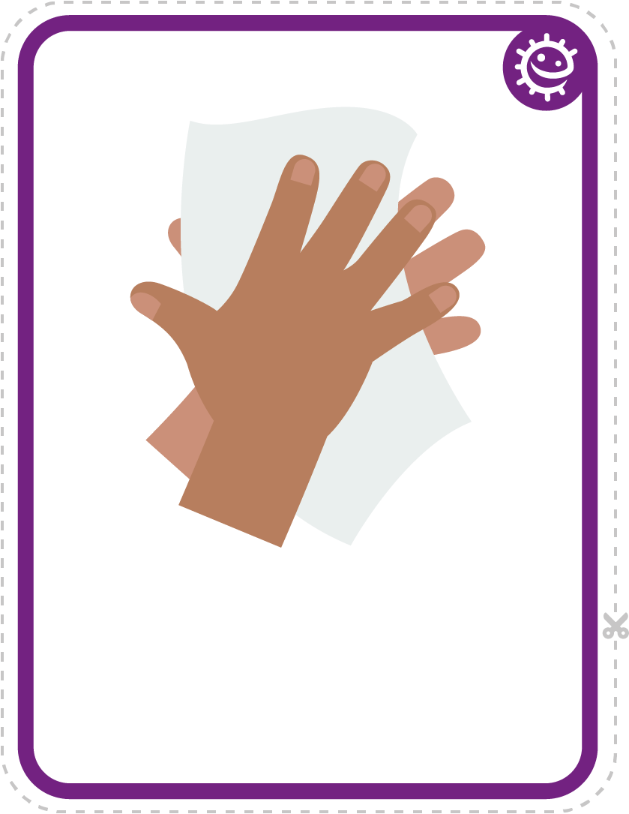
Pui săpun
Usuci mâinile

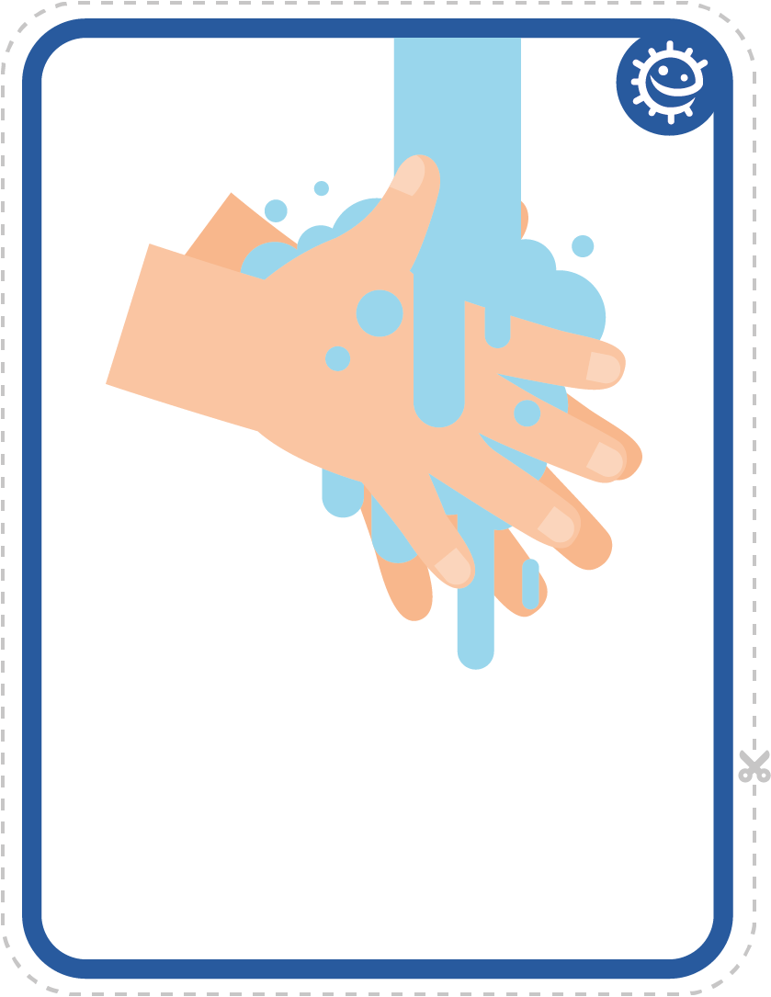
Dai drumul la robinet
Clătești mâinile

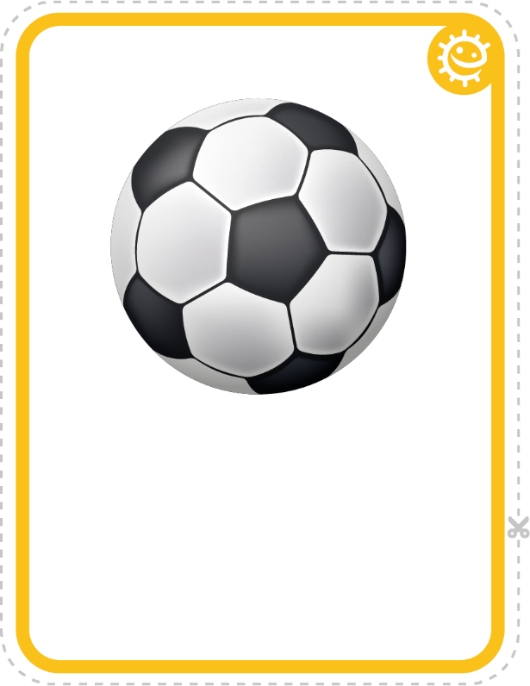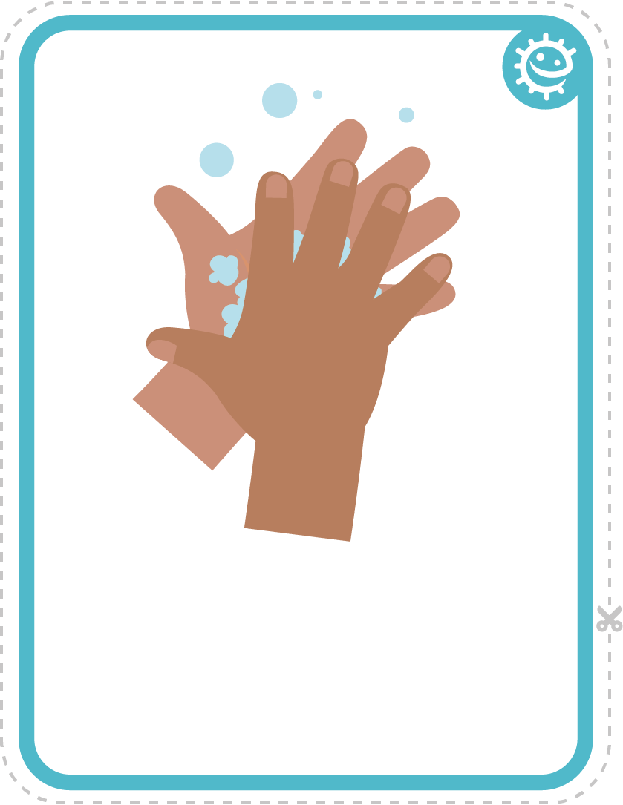
Te joci afară
Freci mâinile


SW2: Mâini sănătoase: Diagrama spălării mâinilor
VI
M-am spălat pe mâini înainte de școală
M-am spălat pe mâini după micul-dejun
M-am spălat pe mâini înainte de prânz
JO
MI
MA

LU
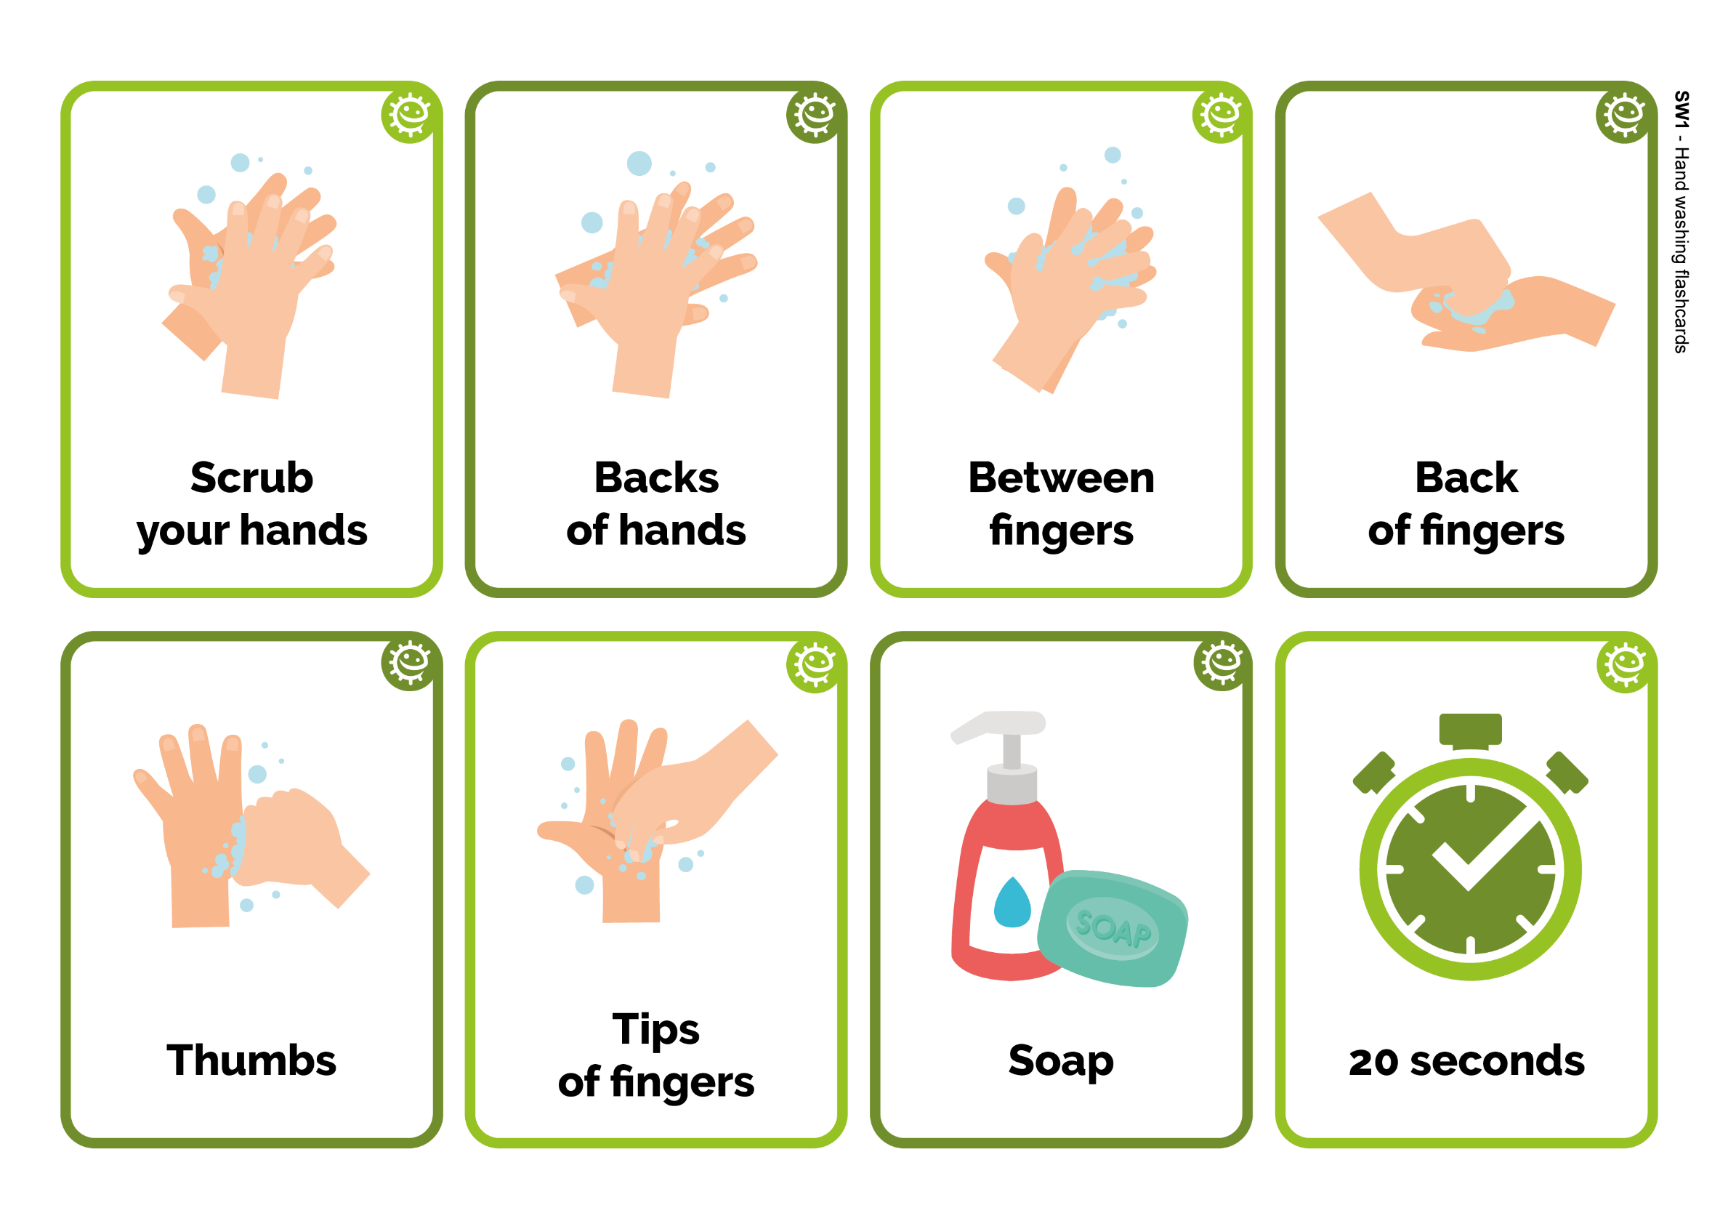
Mâini sănătoase: Diagrama spălatului pe mâini
Nume
Clasă
Adăugați un desen sau câte o stea de fiecare dată când vă spălați pe mâini!
SW1: Spălarea mâinilor – Cartonașe
Dosul
degetelor
20 de secunde
Săpun
Dosul
palmelor
Frecați
mâinile
Degetele
Vârfurile
degetelor
Între
degete
Primii ani

Răspândirea infecției: Igiena respiratorie

Lecția 2: Igiena respiratorie
Copiii vor afla cât de repede se pot răspândi agenții patogeni (microbii) dăunători prin strănut.

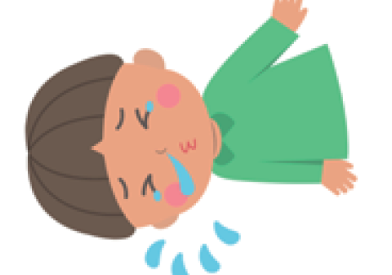

Obiectivele lecției

Toți elevii vor:
- Înțelege că cea mai bună modalitate de a opri răspândirea agenților patogeni (microbii) de răceală și gripă este să strănute într-un șervețel sau în mânecă (nu în mâini)
- Înțelege că pot exista agenți patogeni dăunători în strănut care pot fi răspândiți pe mâini
- Înțelege ordinea pașilor de spălare a mâinilor și de suflare a nasului

Legături interdisciplinare

Comunicare și dezvoltarea limbajului
- Ascultarea și atenția
- Înțelegerea
- Vorbirea

Dezvoltarea fizică
- Sănătate și autonomie

Artă și design
- Explorarea și utilizarea mijloacelor media și a materialelor

Lecția 2: Igiena respiratorie

Resurse materiale necesare

Activitate: Pictarea strănuturilor

Pentru copil:
- Farfurie de carton/coală de hârtie
- Mănuși din plastic/vinil
- Colorant alimentar dizolvat în apă
- Un pai

Activități suplimentare: Cartonașele pentru spălarea mâinilor și suflarea nasului

Pentru clasă
- TS1: Cartonașele pentru spălarea mâinilor și suflarea nasului

Activități suplimentare: Activitatea de scriere – Suflarea nasului

Pentru copil:
- SW1: Activitatea de scriere – Suflarea nasului

Materiale suport
- TS1: Cartonașele pentru spălarea mâinilor și suflarea nasului
- SW1: Activitatea de scriere – Suflarea nasului

Pregătire prealabilă
- Puteți folosi mâinile balon din Lecția 1 în locul farfuriilor de carton pentru această activitate principală
- Umpleți o cană cu apă colorată folosind câteva picături de colorant alimentar
- Puteți folosi diferite culori pentru a indica diferiții agenți patogeni

Lecția 2: Igiena respiratorie

Cuvinte cheie
Simptom
Strănut
Vaccinări
Microb

Sănătate și siguranță
Este posibil ca elevii să aibă nevoie de șorțuri.

Asigurați-vă că s-a dizolvat colorantul alimentar (pentru a evita pătarea). Este posibil ca elevii să trebuiască să poate ochelari de protecție.

Pentru o activitate de microbiologie sigură în clasă, consultați CLEAPPS
http://www.cleapps.org.uk/

Linkuri web
wwww.e-Bug.eu/eng/EYS/lesson/Respiratory-Hygiene

Introducere
- Începeți prin a explica copiilor că urmează să învețe despre cum se pot răspândi microbii dăunători prin strănut și tuse.
- Explicați-le că răcelile și gripa sunt cauzate de microbi dăunători (virusuri). Virusurile pot trece de la o persoană la alta dacă tușim sau strănutăm pe acestea sau dacă tușim și strănutăm în mâini și apoi le atingem.

Activitate
- Cereți grupului să folosească un creion pentru a-și desena forma mâinii pe o farfurie de carton sau pe o foaie de hârtie.
- Picurați câțiva stropi de apă colorată în fiecare mână desenată de copil.
- Oferiți fiecărui copil câte un pai și cereți-i să sufle microbii pe toată suprafața mâinii desenate ca atunci când ar sufla microbii din nas în mâini.
- Este posibil ca elevii să vrea să decoreze microbii sau să le dea un nume.
- Discutați cu copiii ce s-ar întâmpla dacă ne-am acoperi gura cu un șervețel sau cu mâneca în loc de mâini atunci când strănutăm și cum acest lucru ar limita răspândirea agenților patogeni.
Copiii ar trebui să observe cum apa colorată se împrăștie în conturul desenat mai ușor atunci când nu-și acoperă gura.

Discuție
Discutați împreună cu copiii cele observate. Cereți-i să se uite la mână și să observe că microbii nu au dispărut de pe aceasta.

Microbii mai pot încă să treacă de la o persoană la alta prin atingere, dacă ne acoperim gura cu mâna atunci când tușim sau strănutăm. Se recomandă ca, în absența unui șervețel, să strănutăm pe mânecă/în cot deoarece este mai puțin probabil ca astfel să transmitem microbii dăunători altor persoane.

Explicați că strănutatul în mână poate răspândi microbii pe lucrurile pe care le atingem, deci este mai bine să strănutăm în șervețel (sau în mânecă/cot) și apoi să-l aruncăm sau să punem hainele la spălat cât mai repede posibil.

Activități suplimentare
Cartonașele pentru spălarea mâinilor și suflarea nasului
TS1 poate constitui un suport de lecție util. Tipăriți foaia și tăiați cartonașele sau aranjați-le pe tablă. Cereți copiilor să spună ce văd în imagini, cuvântul corect fiind afișat pe cartonaș.

Activitatea de scriere – Suflarea nasului
Înmânați fiecărui copil SW1. Cereți copiilor să se folosească de informațiile din imagini și de cuvintele indicate pentru a completa spațiile goale privind pașii corecți care trebuie urmați atunci când ne suflăm nasul.

TS1: Cartonașele pentru spălarea mâinilor și suflarea nasului
Coș de gunoi
Săpun

Șervețel
Dezinfectant de mâini

Mâini
Robinet

Strănut
Apă

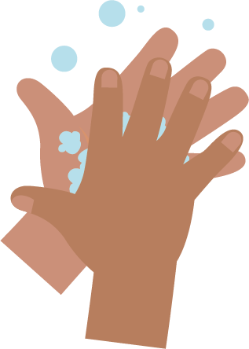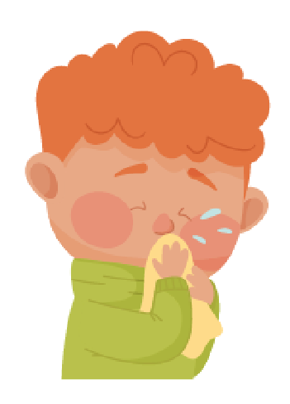
_______________________________

SW1: Activitatea de ordonare a imaginilor (aranjați pașii de spălare a mâinilor în ordinea corectă)

Activitatea de scriere

Suflarea nasului
Scrieți instrucțiunile pentru cum trebuie suflat corect nasul.
Folosiți imaginile de mai jos ca ajutor.
mă spăl pe mâini
coș de gunoi
șervețel
suflu
Pasul 1

_______________________________
Pasul 2

_______________________________
Pasul 3

_______________________________
Pasul 4
SW1: Spălarea mâinilor – Cartonașe
Dosul
degetelor
20 de secunde
Săpun
Dosul
palmelor
Frecați
mâinile
Degetele
Vârfurile
degetelor
Între
degete
Primii ani

Prevenirea infecției: Igiena orală

Lecția 3: Igiena orală
Copiii vor învață cum să se spele pe dinți și vor înțelege că trebuie să ne spălăm pe dinți de cel puțin două ori pe zi pentru a evita apariția cariilor.

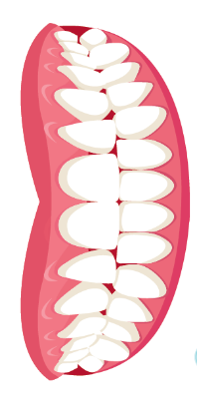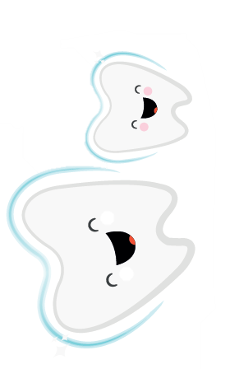

Obiectivele lecției

Toți elevii vor:
- Înțelege cum să se spele pe dinți în mod eficient.
- Înțelege de ce este important să ne spălăm pe dinți.
- Înțelege legătura dintre zahăr și carii.

Legături interdisciplinare

Comunicare și dezvoltarea limbajului
- Ascultarea și atenția
- Înțelegerea
- Vorbirea

Dezvoltarea fizică
- Sănătate și autonomie

Artă și design
- Explorarea și utilizarea mijloacelor media și a materialelor

Lecția 3: Igiena orală

Resurse materiale necesare

Introducere

Pentru clasă
- SH (suportul de curs al elevului) 1: Imaginea dinților

Activitate: Exercițiul oglinzii și mimarea spălatului pe dinți

Pentru clasă
- O jucărie de pluș/păpușă sau un mulaj al gurii cu o gură deschisă cu dinți
- Periuță de dinți
- Oglindă
- Un cronometru/temporizator pentru ouă de 2 minute
- Dacă este posibil, cereți copiilor să aducă o periuță de dinți pentru această sesiune

Activități suplimentare: Urmărirea perierii dinților

Pentru copil:
- SW1: Diagrama perierii dinților

Materiale suport
- SH1: Imaginea dinților
- SW1: Diagrama perierii dinților

Lecția 3: Igiena orală

Cuvinte cheie
Bacterii
Agenți patogeni
Microbi
Placă
Carie
Zahăr
Perierea dinților

Sănătate și siguranță
Copiii mai mici trebuie supravegheați
mereu atunci când își periază dinții.

Pentru o activitate de microbiologie sigură în clasă, consultați CLEAPPS
http://www.cleapps.org.uk/

Linkuri web
http://www.e-bug.eu/eng/EYS/lesson/ Oral-Hygiene

Introducere
- Cereți-le copiilor să se uite în oglindă la gura lor. Ce văd? Câți dinți pot vedea? Cum arată aceștia? Explicați copiilor că majoritatea dinților lor sunt dinți de lapte și că este posibil ca dinții unor copii să fi început deja să cadă, fiind înlocuiți de dinți mai mari, de adult, cu care vor rămâne tot restul vieții.
- Prezentați clasei SH1, respectiv imaginea dinților dintr-o gură. SH1 prezintă o imagine a dinților de adult, cu 28 de dinți, excluzând cele 4 măsele de minte. Adulții au în total 32 de dinți. Cereți-le copiilor să numere dinții pe care îi văd în imagine. Apoi, cereți-le copiilor să numere câți dinți au (copiii sub 6 ani au, în general, 20 de dinți de lapte). Întrebați copiii câți dinți au în partea de sus și câți dinți au în partea de jos a gurii.
- Întrebați copiii la ce folosim dinții (pentru a mânca, a vorbi, a zâmbi). Explicați că este foarte important să ne îngrijim dinții păstrându-i curați. Consumul prea des de prea multe alimente și băuturi cu zahăr face adesea rău dinților și poate cauza apariția unor găuri în aceștia, denumite carii. O carie poate să fie dureroasă și ne poate cauza dureri atunci când mâncăm. Perierea dinților ajută la prevenirea cariilor.
- Explicați copiilor că, pentru a ne menține dinții sănătoși, trebuie să îi periem de două ori pe zi: noaptea, ca ultim lucru pe care-l facem și cel puțin încă o dată în timpul zilei. Este mai simplu de reținut dacă îi spălăm înainte de a merge la școală și înainte de a ne culca. Spuneți copiilor că trebuie să ne periem dinții de fiecare dată timp de două minute, folosind o pastă de dinți cu fluor și sub supravegherea/cu ajutorul unui adult.

Activitate
- Aduceți o jucărie de pluș sau păpușă cu o gura deschisă și dinți și explicați copiilor că urmează să perieze dinții jucăriei.
- Folosind jucăria și o periuță de dinți, arătați copiilor cum să-i perieze dinții, făcând mici cerculețe pe dinții cu periuța de dinți în partea din față și din spate a dinților și continuând cu măselele.
- Dacă aveți mai multe jucării și periuțe de dinți, lăsați copiii să încerce pe cont propriu acțiunea timp de două minute. Dacă nu este disponibilă decât o jucărie/păpușă, o puteți da grupului împreună cu periuța de dinți astfel încât fiecare copil să o poată peria, pe rând, timp de 15-30 de secunde.
- Dacă copiii și-au adus propriile periuțe de dinți la școală, supravegheați-i în timp ce-și periază proprii dinți.
Această activitate distractivă va ajuta copiii să învețe cum să-și perieze dinții în mod corect.

Discuție
Spuneți-le elevilor că ne spălăm pe dinți pentru a elimina agenții patogeni (microbii) care trăiesc în gură și care iubesc să mănânce zahărul de pe dinții noștri. În astfel de cazuri și când nu ne spălăm pe dinți suficient, putem dezvolta găuri în dinți care se pot înrăutăți în timp, ne pot cauza cel puțin dureri de dinți și ne pot face să ne simțim rău.

Întrebați copiii dacă-și amintesc care sunt cei mai importanți pași pentru a ne menține dinții sănătoși:
- Periem de două ori pe zi – înainte de școală și chiar înainte de culcare.
- Folosim o pastă de dinți cu fluor.
- Periem dinții în cercuri, pe partea din față și din spate a dinților și pe măsele.
- Periem timp de două-trei minute.
- Scuipăm pasta de dinți la final, nu clătim.

Activități suplimentare

Diagrama perierii dinților
SW2 reprezintă un material util pentru promovarea rutinei de periere a dinților. Înmânați fiecărui copil câte o fișă. Cereți-le copiilor să schițeze sau deseneze o imagine de fiecare dată când s-au spălat pe dinți pentru a urmări cât de des își periază dinții în timpul unei săptămâni de școală. Această activitate poate fi realizată în clasă sau acasă.

SH1: Imaginea dinților

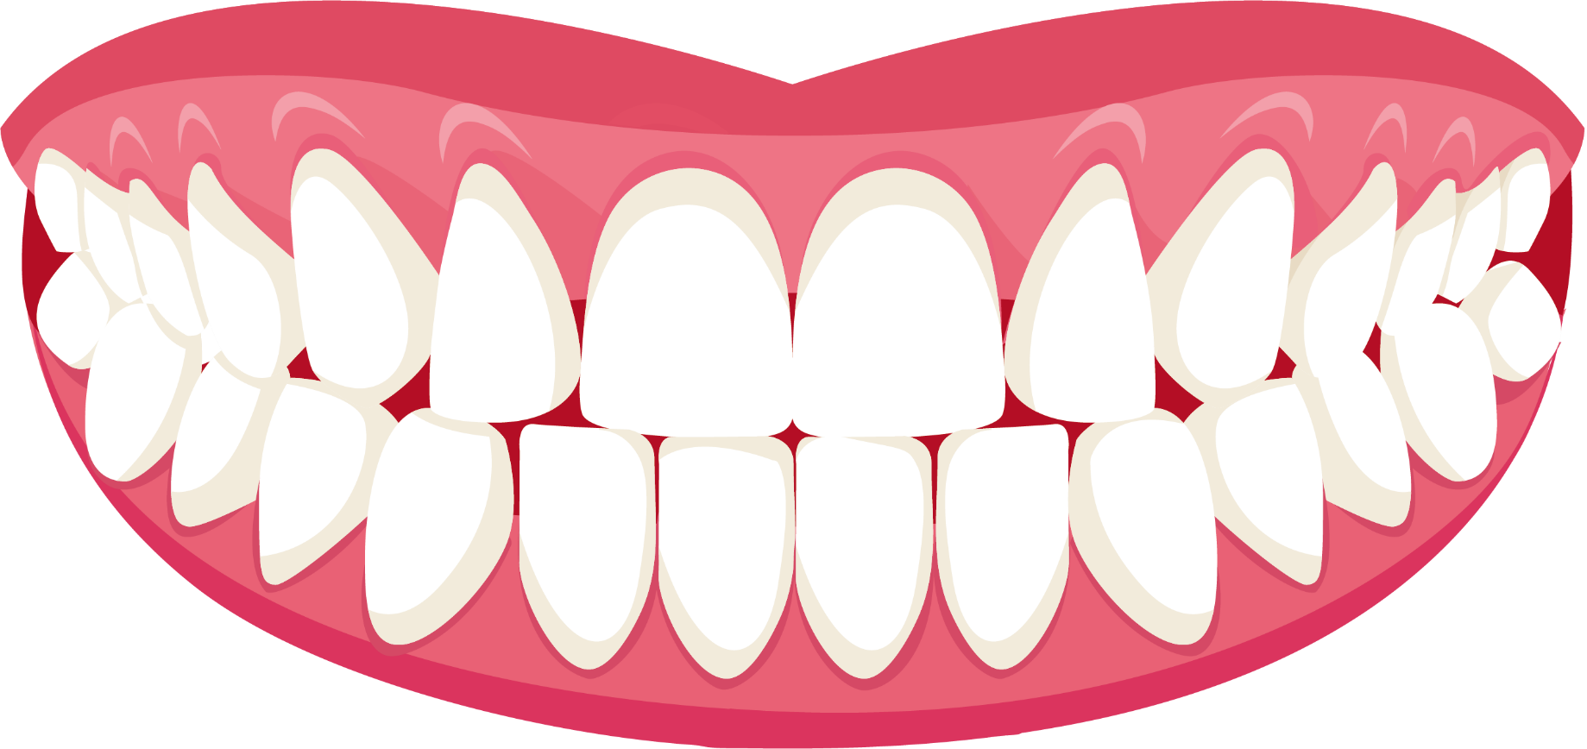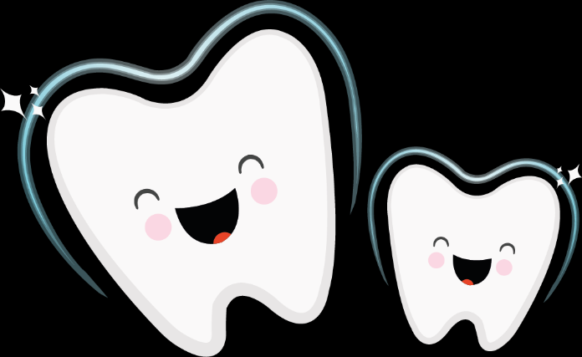

SW1 e-Bug: Dinți sănătoși – Diagrama progresului
M-am spălat pe dinți înainte de culcare

VI
M-am spălat pe dinți dimineața
M-am spălat pe dinți timp de 2 minute

JO

MI

MA

LU
Adăugați un desen sau câte o stea de fiecare dată când vă spălați pe dinți
Clasă
Dinți sănătoși – Diagrama perierii dinților
Nume

